**江西旅游商贸职业学院****2025年单独招生考试**

**旅游类专业职业技能(职业理论)测试系统操作指南**

**主题：“****江西旅游商贸职业学院2025年旅游类专业职业技能(职业理论)测试”考试系统使用说明**

**软件打开：**双击桌面考试软件，打开后点击“开始考试”进入考试平台

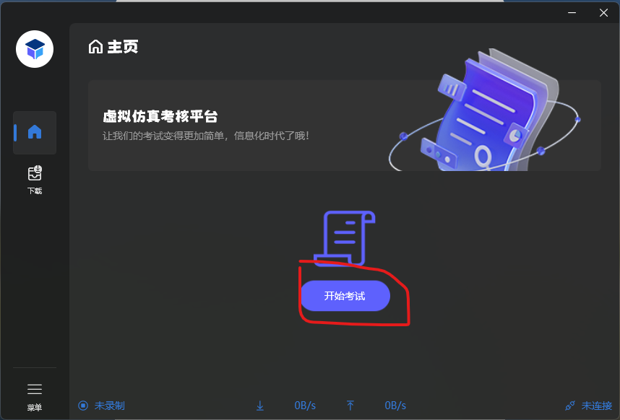

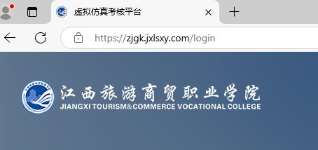

**考生登录：**输入考生信息点击开始考生登录考试系统



**登录后进入以下界面等待试卷下发**

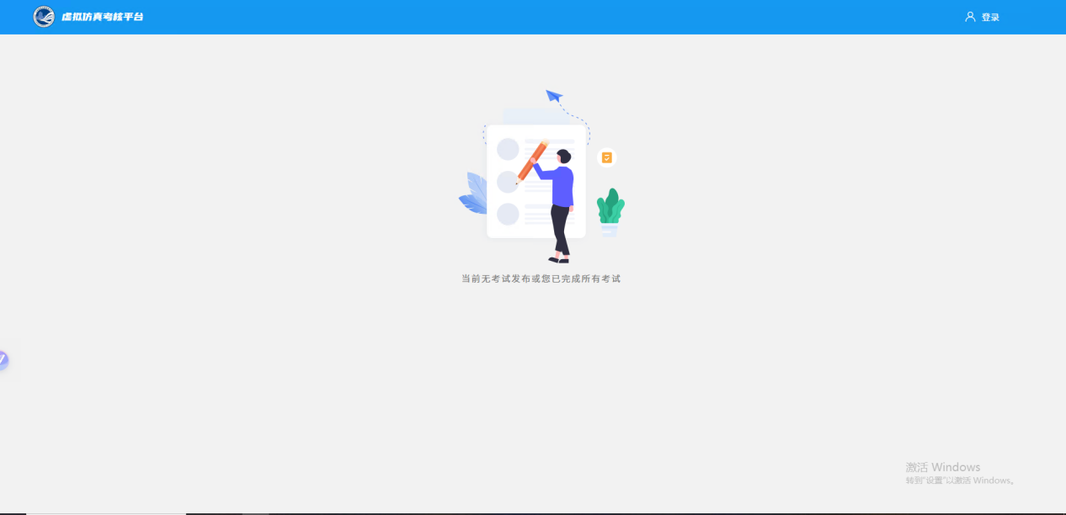

**等待考试：**登录系统后，左侧出现对应考试、考生信息。

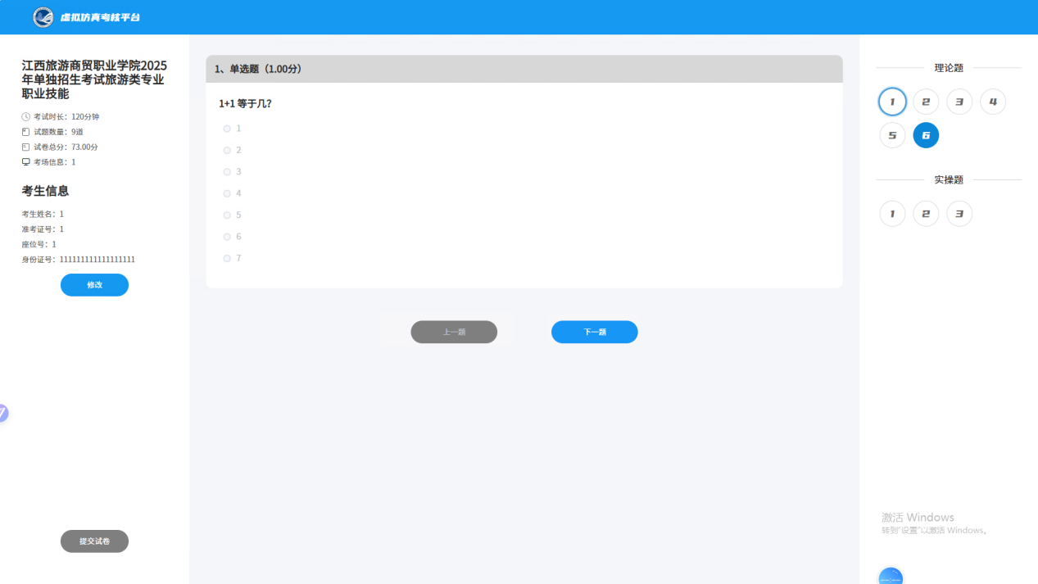

**开始考试：**登录系统后，系统提示考试已开始点击我知道了开始答题。

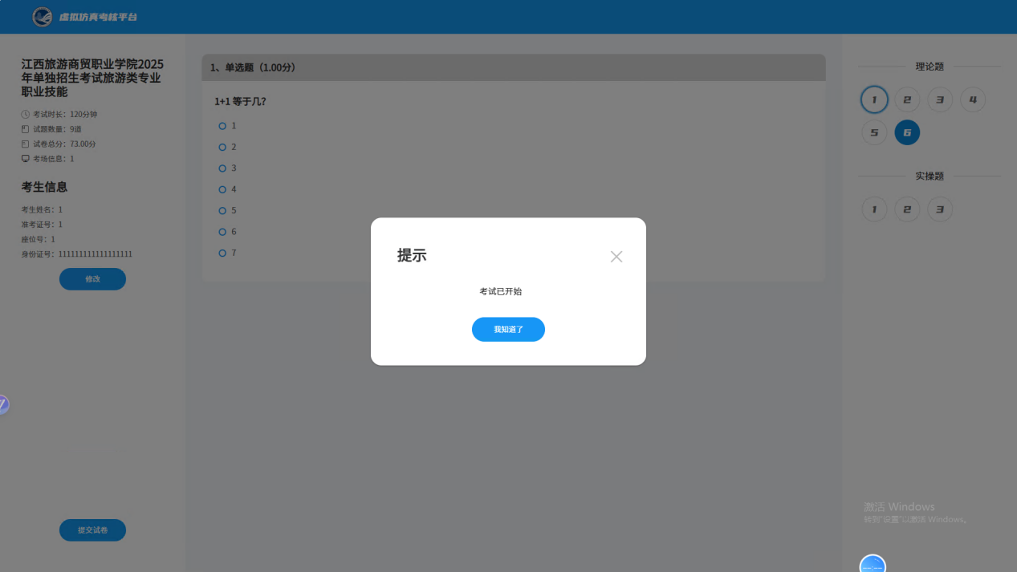

**理论答题：**考生通过鼠标左键点击题目对应选项前空白选框进行答题答题完成后点击下一题。

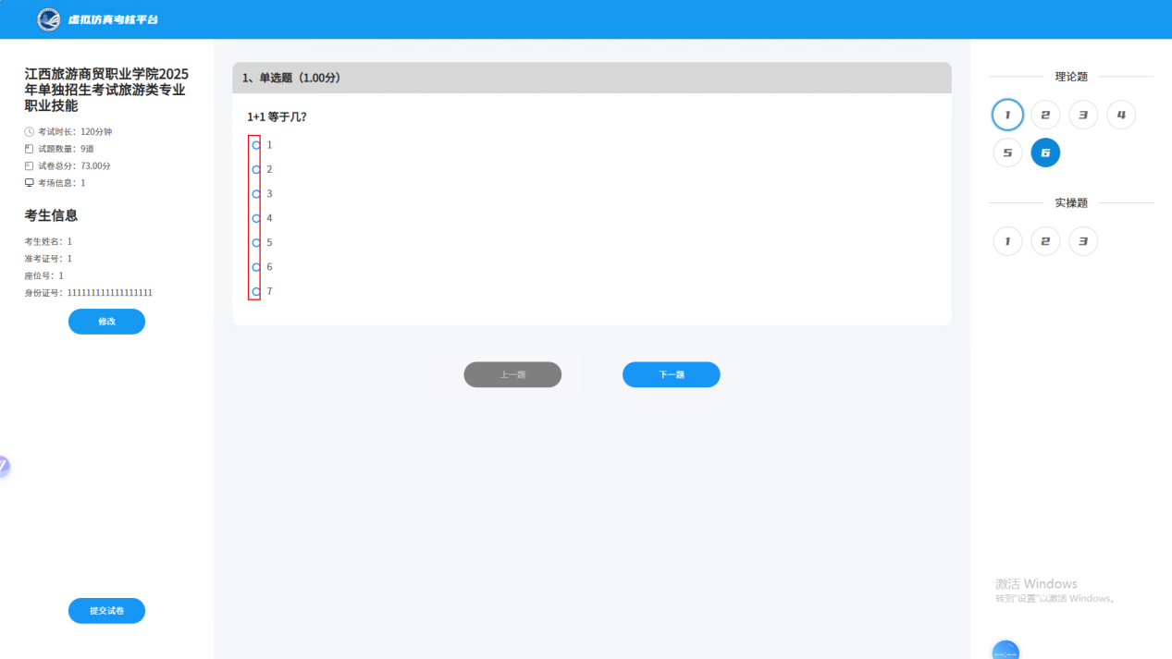

**查看题目：**考生可使用鼠标左键点击页面右侧栏“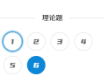”按钮查看全部试题作答情况

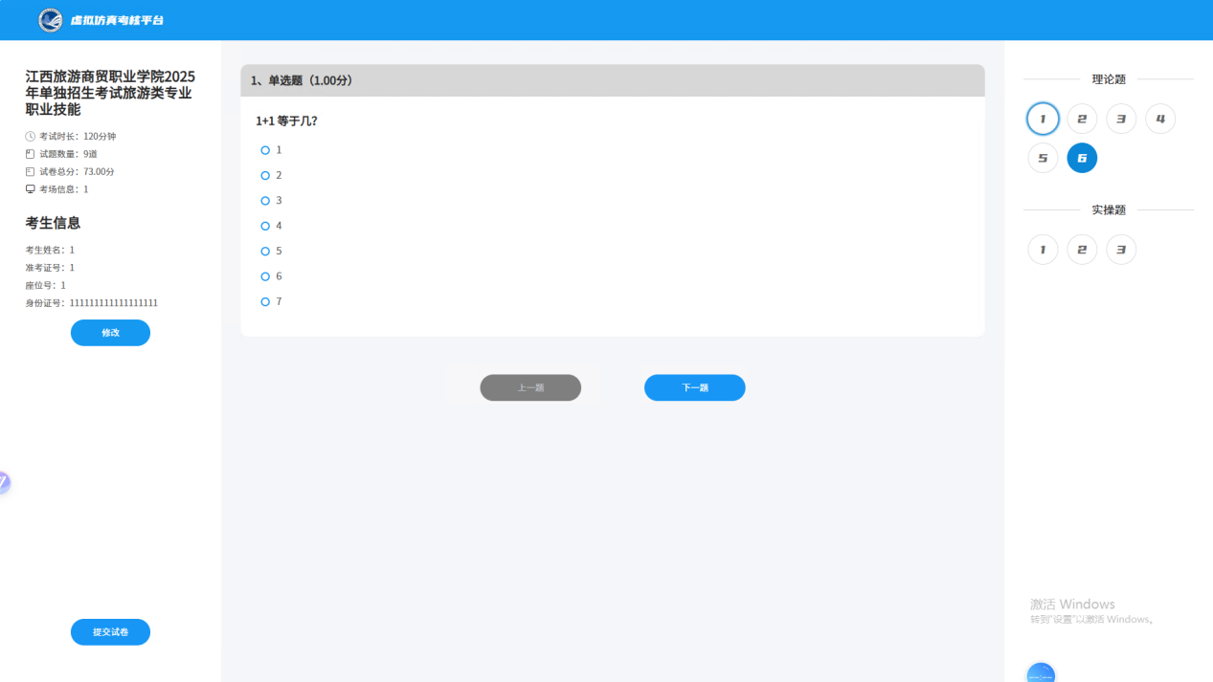

**试题完成：**当所有试题都已亮起（蓝），则所有题目作答完毕，可对已经作答题目进行检查和修订

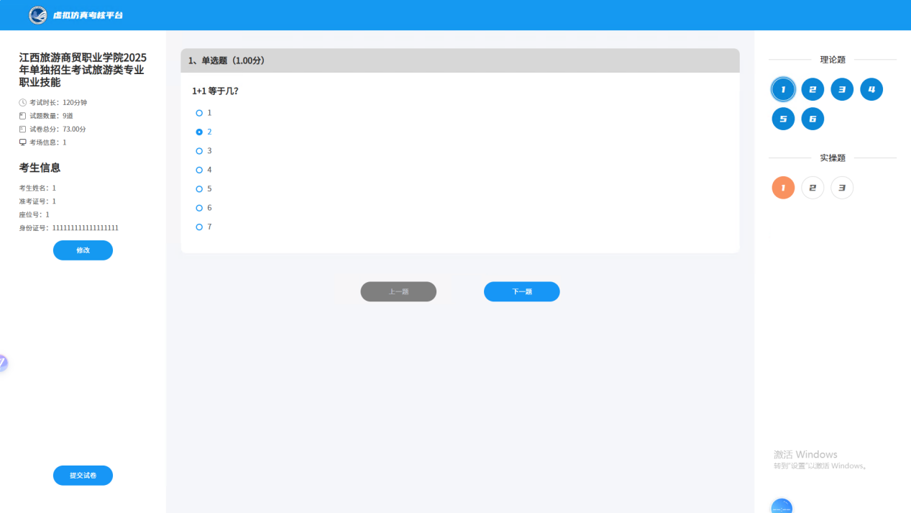

**提交试卷：**确认所有试题都已完成后，考生可点击“提交试卷”按钮，提交试卷。



**确认提交：**考生点击“提交试卷”按钮后，系统会提示两次是否确认最终提交，两次均确认最终提交的，试卷将自动提交，题目不可再修改，考试结束。

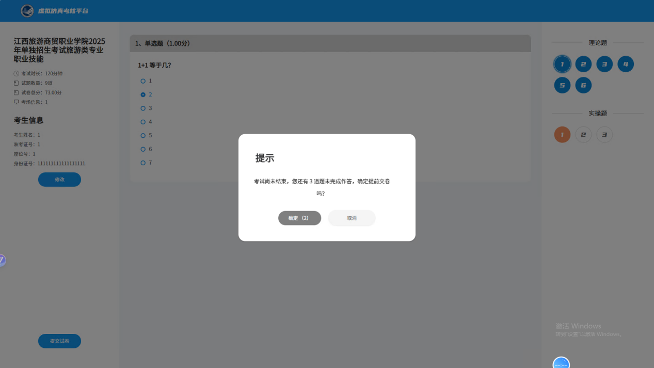

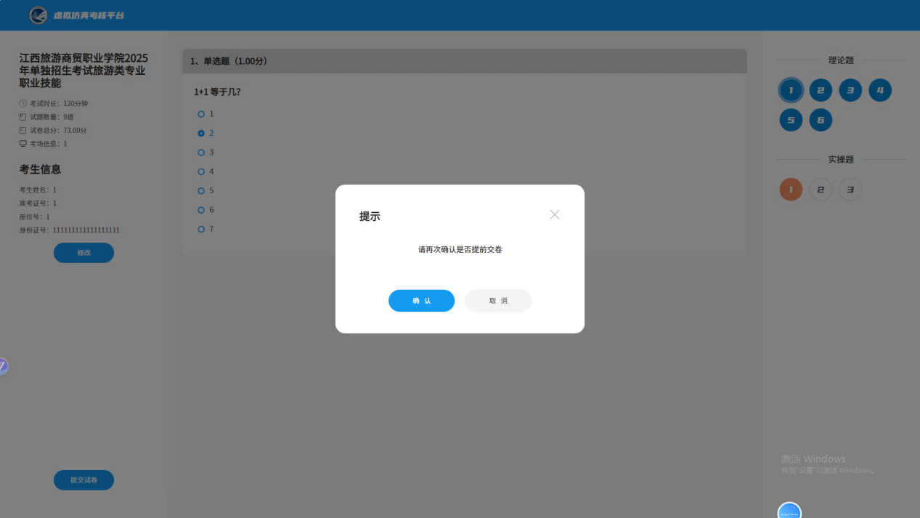

**考试结束：**两次确认后，考试结束，系统出现页面“考试已结束，请勿关闭电脑”



**注意事项**：

**请勿进行以下操作：**1、未作答完成，请勿点击系统中左下角的提交试卷按钮退出考试；

2、请勿在考试结束后关闭、重启电脑。

3、因违规操作导致考生试卷无法正确提交的，由考生自行承担相应结果。

4、考试过程页面全程录像，请勿做考试不相干的操作